Задание 1

ciborg.brain@yandex.ru

1) echo -n "ciborg.brain@yandex.ru" | md5sum
98e62562dff2720681a8452972a572d4

2) echo -n "ciborg.brain@yandex.ru" | sha1sum
5d1f515f96ceb05ae68f6add69e6dd5bca3119f8

3) echo -n "ciborg.brain@yandex.ru" | sha256sum
8cbef34834943602e12ec31dfdd22fcd26bfbfbb30030c3d1c9c4705d7554268

4) echo -n "ciborg.brain@yandex.ru" | sha384sum
f1518c89c88eedb69ef0729a7bc3f463c2d6dfcd848d003b919386045691cff84d4a6f95c8aedc901e0c73f901b62440

5) echo -n "ciborg.brain@yandex.ru" | sha512sum
c16d2e76058bf46382da1a08b4545c019fc47479a3308400a6865fb877931c25762d84ebc765a989ff0b6d55d78743d848b8812802d574da61563a9ade99ff38

Задание 2
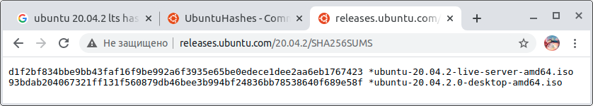
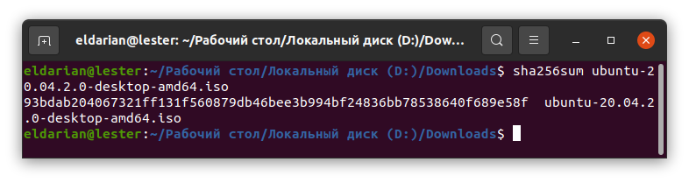
Хеш-суммы Производителя и полученная в терминале — идентичны.

Задание 3

1) echo -n "Эльдар Миннахметов" | base64
0K3Qu9GM0LTQsNGAINCc0LjQvdC90LDRhdC80LXRgtC+0LI=

2) echo -n "0K3Qu9GM0LTQsNGAINCc0LjQvdC90LDRhdC80LXRgtC+0LI=" | base64 —decode
Эльдар Миннахметов

3) Пусть в clean.txt будет содержаться строка «Эльдар Миннахметов», а encode.txt — пустой файл, тогда:

(uuencode clean.txt /dev/stdout) > encode.txt

Содержимое encode.txt:
begin 777 /dev/stdout
DT*W0N]&,T+30L-&`(-"<T+C0O="]T+#1A="\T+71@M"^T+(*
`
end
4) uudecode -o /dev/stdout encode.txt
Эльдар Миннахметов

Задание 4

1) https://i-ts.sirius-systems.ru/ - установилось
2) https://i-ts-s.sirius-systems.ru/ - не установилось

Вывод: у субдомена .i-ts-s. не действителен сертификат.

Задание 5

1) curl -i -v https://i-ts.sirius-systems.ru

Trying 194.12.56.4:443...
* TCP_NODELAY set
* Connected to i-ts.sirius-systems.ru (194.12.56.4) port 443 (#0)
* ALPN, offering h2
* ALPN, offering http/1.1
* successfully set certificate verify locations:
* CAfile: /etc/ssl/certs/ca-certificates.crt
CApath: /etc/ssl/certs
* TLSv1.3 (OUT), TLS handshake, Client hello (1):
* TLSv1.3 (IN), TLS handshake, Server hello (2):
* TLSv1.2 (IN), TLS handshake, Certificate (11):
* TLSv1.2 (IN), TLS handshake, Server key exchange (12):
* TLSv1.2 (IN), TLS handshake, Server finished (14):
* TLSv1.2 (OUT), TLS handshake, Client key exchange (16):
* TLSv1.2 (OUT), TLS change cipher, Change cipher spec (1):
* TLSv1.2 (OUT), TLS handshake, Finished (20):
* TLSv1.2 (IN), TLS handshake, Finished (20):
* SSL connection using TLSv1.2 / ECDHE-RSA-AES256-GCM-SHA384
* ALPN, server accepted to use http/1.1
* Server certificate:
* subject: CN=i-ts.sirius-systems.ru
* start date: Feb 17 07:28:22 2021 GMT
* expire date: May 18 07:28:22 2021 GMT
* subjectAltName: host "i-ts.sirius-systems.ru" matched cert's "i-ts.sirius-systems.ru"
* issuer: C=US; O=Let's Encrypt; CN=R3
* SSL certificate verify ok.

2) соединение удалось

3) процесс установки соединения:
- согласование протоколов
аутентификация:
- клиент приветствует сервер
- сервер приветствует клиент
- сервер передает сертификат
- сервер передает сгенерированный ключ шифрования
- сервер завершает передачу
- клиент передает свой сгенерированный ключ шифрования
- сервер уведомляет о начале передачи данных в зашифрованном виде
- сервер завершает рукопожатие
- клиент завершает рукопожатие
далее:
- передается зашифрованный сертификат
- он расшифровывается и проверятся
- сертификат верифицирован

Задание 6

1) curl -i -v https://i-ts-s.sirius-systems.ru

Trying 194.12.56.4:443...
* TCP_NODELAY set
* Connected to i-ts-s.sirius-systems.ru (194.12.56.4) port 443 (#0)
* ALPN, offering h2
* ALPN, offering http/1.1
* successfully set certificate verify locations:
* CAfile: /etc/ssl/certs/ca-certificates.crt
CApath: /etc/ssl/certs
* TLSv1.3 (OUT), TLS handshake, Client hello (1):
* TLSv1.3 (IN), TLS handshake, Server hello (2):
* TLSv1.2 (IN), TLS handshake, Certificate (11):
* TLSv1.2 (OUT), TLS alert, unknown CA (560):
* SSL certificate problem: self signed certificate
* Closing connection 0
curl: (60) SSL certificate problem: self signed certificate
More details here: https://curl.haxx.se/docs/sslcerts.html

curl failed to verify the legitimacy of the server and therefore could not
establish a secure connection to it. To learn more about this situation and
how to fix it, please visit the web page mentioned above.

2) соединение установить не удалось

3) https://curl.haxx.se/docs/sslcerts.html — расположение информации о доверенных центрах сертификации

4) curl -i -v --insecure https://i-ts-s.sirius-systems.ru
опция --insecure

Задание 7

GET:

1) time curl -i https://i-ts.sirius-systems.ru

real 0m0,180s
user 0m0,032s
sys 0m0,005s

2) time curl -i -v https://i-ts-s.sirius-systems.ru

real 0m0,162s
user 0m0,031s
sys 0m0,009s

HEAD:

3) time curl -i -I https://i-ts.sirius-systems.ru

real 0m0,168s
user 0m0,030s
sys 0m0,000s

3) time curl -i -I https://i-ts-s.sirius-systems.ru

real 0m0,195s
user 0m0,026s
sys 0m0,004s

Вывод: на самом деле, нельзя сказать, что разница в методах запроса и адресов значительно влияет на время получения ответа — при каждом запросе время разное, одни дольше других, затем быстрее и потом снова.

